附件三：

博物致知：印迹寻踪夏日行

在历史的长河中，中医药以其独特的魅力和深厚的文化积淀，成为华夏文明的瑰宝。如同细腻的山水画卷，中医药文化悠悠展开，其中蕴含的智慧与哲理，犹如点点星辰，照亮了人类健康的征途。为了让这份宝贵的遗产继续璀璨，我们特别设计了“博物致知——印迹寻踪夏日行”项目，意在增加青少年对这门古老学问的兴趣和了解。
习近平总书记曾强调，要“让博物馆成为群众喜爱的文化场所，让文物活起来。”为响应这一号召，我们将通过结合实地考察和线上互动的方式，引领学生们走进中医药的世界，探寻其背后丰富的文化和科学价值。学生们亲自步入多家中医药博物馆，面对面地触摸那些承载着千年智慧的文物，听取每一件藏品背后流传的故事。
此次旅程不仅是一次外出学习的机会，更是一次心灵的触动，一次文化的传承。通过拍摄照片和Vlog，学生们将把自己的所见所感与世界分享，用新媒体的语言讲述古老中医药的现代意义，让更多的人了解并走近中医药这一宝贵的人类遗产。
在这一过程中，我们不仅希望培养学生的历史责任感和文化自信，更期待他们能够在这段寻访之旅中，发现自我，启迪思考，让学习成为一种享受，让文化的力量在新的时代背景下得以发扬光大。
一、作业要求
（一）初访江苏省中医药博物馆
学生需到江苏省中医药博物馆进行参观打卡，在博物馆前台进行打卡盖章，获得江苏省中医药博物馆印章。
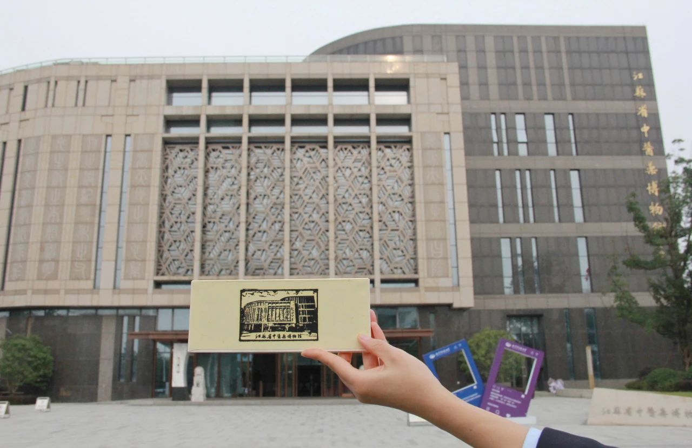
（二）暑期走访全国博物馆
在暑期走访其他城市的博物馆，收集不同博物馆里中医药文化的印迹，将印章与这些印迹进行合影拍照（如上图）或Vlog视频记录。
（三）社交媒体作业提交与互动
将参观过程中的照片或Vlog上传至微信朋友圈、小红书、抖音等社交平台，并将相关社交媒体互动数据（点赞、评论、转发、浏览量等）截图提交至学习通平台。
（四）评选与奖励
优秀作品将获得江苏省中医药博物馆提供的精美礼品一份。
二、提交流程
1．移动端：下载学习通APP，点开我——登录/注册——底部“其他登录方式”——单位选择“南京中医药大学图书馆”——跳转统一认证后登录--点击首页右上角邀请码输入“njucmlib”——点开“博物致知——印迹寻踪夏日行”模块。提交方法：点开“我”——云盘将参赛照片、视频预先上传到云盘——点开“博物致知”模块——填写参赛信息并通过云盘的视频上传。
2．电脑端：电脑端打开超链接博物致知—印迹寻踪夏日行，学习通APP登录后扫描二维码直接登录电脑端，或者点击底部“其他方式登录”——单位选择“南京中医药大学图书馆”——跳转统一认证登录页面后登录。

Tips：
视频与照片要求：照片需以JPG格式上传，视频要求MP4格式，时长不超过3分钟，分辨率不低于1080P，图像和声音清晰。作品需以“学院+姓名+学号”为标题进行命名和提交。
互动数据提交：参与者需同时将社交媒体上的互动数据截图并上传至学习通平台。

